**Όνομα:**

**Ημερομηνία:**

**ΘΥΜΑΜΑΙ ΤΑ ΝΟΜΙΣΜΑΤΑ**

**1. Μπορείς να βρεις πόσα ευρώ έχει το κάθε πορτοφολάκι;**





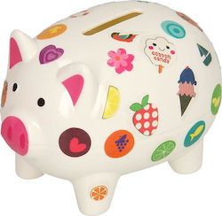

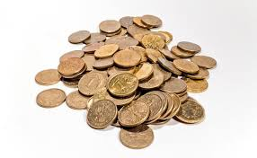

**2. Βάλε όποια νομίσματα θέλεις ώστε κάθε φορά να έχεις τα παρακάτω ποσά:**

|  |  |
| --- | --- |
| 20 λ= |  |
| 1 ευρώ και 50 λ= |  |
| 50 λ= |  |
| 60 λ= |  |
| 85 λ= |  |
| 1 ευρώ= |  |

**3. Λύνω τα παρακάτω προβλήματα:**

**α. H Νίκη αγόρασε από το περίπτερο ένα χυμό που κόστιζε 90 λεπτά κι ένα σακουλάκι πατατάκια που κόστιζε 1 ευρώ. Έδωσε 2 ευρώ. Τι ρέστα πήρε;**

**ΛΥΣΗ:**

**ΑΠΑΝΤΗΣΗ:**

**β. Η γιαγιά Ευανθία έχει στο πορτοφόλι της: 2ευρώ/50 λ./20 λ./20λ. Μπορείς να μετρήσεις πόσα χρήματα έχει στο πορτοφόλι της η γιαγιά συνολικά; Αν πάρει μισό κιλό ψωμί που κοστίζει 80 λεπτά, πόσα χρήματα θα της μείνουν στο πορτοφόλι;**

**ΛΥΣΗ:**

**ΑΠΑΝΤΗΣΗ:**

**γ. Αν η Ξένια έχει 50 λ. και ο Νίκος 80 λ. μελέτησε τον τιμοκατάλογο και δώσε τις απαντήσεις σου δίπλα στις ερωτήσεις που ακολουθούν:**

**ΤΙΜΟΚΑΤΑΛΟΓΟΣ**

**μολύβι : 1 ευρώ**

**γόμα : 40 λ.**

**ξύστρα : 50 λ.**

**σφραγίδα : 30 λ.**

**τετράδιο : 1ευρώ και 20 λ.**

1. Πόσο στοιχίζει μια γόμα και ένα μολύβι;

2. Πόσο στοιχίζουν δύο γόμες;

3. Ποιο είναι το πιο ακριβό πράγμα στον τιμοκατάλογο;

4. Ποιο είναι το πιο φτηνό πράγμα στον τιμοκατάλογο;

5. Πόσες ξύστρες μπορεί να αγοράσει η Ξένια;

6. Τι μπορεί να αγοράσει ο Νίκος;

**4. Βάζω > (μεγαλύτερο), < (μικρότερο), = (ίσο) στα παρακάτω νομίσματα:**

5 λεπτά 50 λεπτά

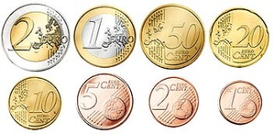

20 λεπτά 60 λεπτά

1 ευρώ 10 λεπτά

2 ευρώ 1 ευρώ και 50 λεπτά

3 ευρώ 2 ευρώ και 1 ευρώ

50 λεπτά 20 λεπτά και 20 λεπτά και 10 λεπτά